**УПРАВЛЕНИЕ ОБРАЗОВАНИЯ МОЛОДЕЖНОЙ ПОЛИТИКИ И СПОРТА БУТУРЛИНСКОГО МУНИЦИПАЛЬНОГО РАЙОНА**

**МАОУ БУТУРЛИНСКАЯ СОШ им. В.И. КАЗАКОВА**

**ШКОЛЬНАЯ НАУЧНО – ПРАКТИЧЕСКАЯ КОНФЕРЕНЦИЯ**

**СЕКЦИЯ ЕСТЕСТВЕННЫХ НАУК**

**«ЮННАТ»**

**ТЕМА РАБОТЫ**

**«**Движения Земли и их следствия**»**

**Выполнила:**

**Кашина Елизавета**

**Научный руководитель:**

**Тванков Алексей Николаевич,**

**учитель географии**

**Бутурлино**

**ВВЕДЕНИЕ**

В один из дней, я обратила внимание на то, что при сливе воды она сначала просто спокойно сливалась в отверстие ванны, а когда её оставалось совсем мало – образовывалась воронка. Я обратилась к учителю географии. Так родилась моя работа под названием «Движения Земли и их следствия».

**ЦЕЛЬ ИССЛЕДОВАНИЯ:** не выходя за порог дома доказать, что Земля вращается и определить, в каком полушарии мы находимся; выяснить, каковы следствия вращения Земли.

**ЗАДАЧИ ИССЛЕДОВАНИЯ:**

- проанализировать особенности вращения Земли;

- описать, как вращение Земли влияет на обрывистость рек;

- доказать, что Земля действительно вращается;

- доказать, что мы проживаем в северном полушарии.

**Объект исследования**: Земля

**Предмет исследования:** вода

**Участник исследования**: ученица 5 класса

**ГИПОТЕЗА ИССЛЕДОВАНИЯ:**

Я предполагаю, что вода «чувствует» вращение Земли, т.к. гладя на фотографии рек с обрывистым правым или левым берегом, мы имеем основание думать о том, что она течёт в северном или южном полушарии.

**МЕТОДЫ ИССЛЕДОВАНИЯ:** - наблюдение;

- эксперимент;

- анализ;

- сбор и обработка информации;

- изучение литературы;

- обобщение, вывод.

**ГЛАВА I**

Земля, как и другие планеты Солнечной системы одновременно участвует в нескольких видах движений. Главными, из которых являются  - суточное вращение вокруг своей оси и годовое движение по орбите вокруг Солнца.

**1.1 Движение вокруг своей оси**

Земля вращается с запада на восток, против часовой стрелки, при этом угловая скорость вращения, т.е. угол на который поворачивается любая точка на поверхности Земли, одинакова и составляет 15 градусов. Линейная скорость зависит от широты местности: на экваторе она максимальна и составляет 464 м/с, на полюсах скорость падает до нуля. Полный оборот вокруг своей оси наша планета производит за 23 часа 56 мин 4 сек. (сутки). За земную ось принимают воображаемую прямую линию, проходящую через полюса, вокруг которой вращается Земля. Перпендикулярно оси расположен экватор – это большой круг, образованный пересечением Земли, перпендикулярный оси вращения на расстоянии, равном от обоих полюсов. Если мысленно пересечь рядом параллельных экватору плоскостей, на земной поверхности появятся линии называемые параллелями. Они имеют направление запад-восток. Длина параллелей от экватора к полюсам уменьшается, соответственно уменьшается и скорость вращения точек. Если пересечь Землю плоскостями, проходящими через ось вращения то на поверхности возникают линии, которые называются меридианами. Они имеют направление север-юг, линейная скорость вращения точек на меридианах различна и от экватора к полюсам уменьшается.

**1.2 Следствия движения Земли вокруг своей оси**:

1.2.1 При вращении Земли возникает центробежная сила, которая играет важную роль в формировании фигуры планеты и тем самым уменьшает силу притяжения.

1.2.2  Происходит смена дня и ночи.

1.2.3. Появляется отклонение тел от направления их движения, этот процесс был назван сила Кориолиса (в честь французского ученого, открывшего это явление в 1835 году). Все тела по инерции стремятся сохранить направление своего движения. Если движение происходит относительно перемещающейся поверхности происходит отклонение этого тела слегка в сторону. Все тела, движущиеся в северном полушарии отклоняются вправо, в южном полушарии – влево. Данная сила проявляется во многих процессах: она изменяет движение воздушных масс, морских течений. По этой причине происходит подмыв правых берегов в северном полушарии и левых берегов в южном полушарии.

1.2.4.     С осевым движением связаны явления суточной ритмичности и биоритмы. Суточный ритм связан со световыми и температурными условиями. Биоритмы – это важный процесс в развитии и существовании жизни. Без них невозможны фотосинтез, жизнедеятельность дневных и ночных животных и растений и, конечно же, жизнь самого человека (люди совы, люди жаворонки).

**1.3 Движение Земли вокруг Солнца**

Путь Земли вокруг Солнца называется орбитой. Орбита Земли – это эллипс, близкий к окружности. Ее длина составляет более 930 млн. км. Полный оборот Земля осуществляет за 365 суток 6 часов и 9 минут. Этот промежуток называют звездным годом. Ось вращения Земли наклонена к орбите под углом 66,5 градусов, это явление способствует смене времен года. Наклон земной оси к плоскости орбиты и сохранение ее ориентировки в пространстве обуславливает различный угол падения солнечных лучей и соответственно различия в поступлении тепла на земную поверхность, а также влияет на неодинаковую продолжительность дня и ночи в течение года на всех широтах, кроме экватора. 22 июня земная ось обращена северным концом к Солнцу, и этот день называется днем летнего солнцестояния. Солнечные лучи падают отвесно на параллель 23 градусов и 5 минут северной широты. Все параллели севернее экватора до 66 градуса 5 минут северной широты освящены большую часть суток, на этих широтах день длиннее ночи. Севернее 66 градуса территория полностью освящена Солнцем и здесь наблюдается полярный день. В это же время на Южном полюсе господствует полярная ночь. 22 декабря земная ось уже южным концом обращена к Солнцу. Этот день называется днем зимнего солнцестояния, когда лучи Солнца почти отвесно падают на параллель 23 градуса 5 минут южной широты. Южнее 66 градусов 5 минут южной широты наблюдается полярный день, следовательно, в районе Северного полюса – полярная ночь. 21 марта и 23 сентября – дни весеннего и осеннего равноденствия. В это время оба полушария освящаются равномерно, день равен ночи. Солнечные лучи отвесно падают на экватор. 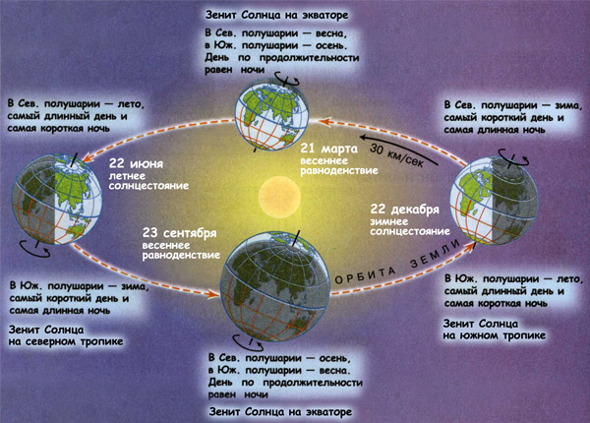

Со сменой времен года связана сезонная ритмичность в природе. Она проявляется в изменении температуры, влажности воздуха и многих других метеорологических показателе в режиме водоемов, в жизни растений и животных. В результате годового движения Земли и наклона оси ее вращения к плоскости орбиты на нашей планете появились 5 основных поясов освещения: жаркий, два умеренных и два холодных. Солнце и Луна вызывают не только приливы в водной оболочке Земли, но и на суше. Под их влиянием даже твердая Земля несколько удлиняется – до 30 см. земля в свою очередь вытягивает Луну на 40 см. Взаимное расположение Солнца и Луны меняет величину приливов. Если приливные действия Солнца и Луны складываются (во время полнолуния и новолуния), то приливы на Земле большие, если они действуют под прямым углом, когда Луна находится в первой или третьей четверти, по приливы существенно меньше. Из-за приливных сил возникает сила трения, замедляющая вращение Земли вокруг оси, т.е. удлиняющая наши сутки. (3)

**1.4 Вращение вокруг центра галактики**

Земля и вся Солнечная система находятся в галактике, которую мы называем Млечный Путь. Такое название она получила из-за того, что то, что является нашей Галактикой на чистом небе за городом в безлунную ночь выглядит в виде светлой вытянутой полоски. Древним она напоминала разлившееся по небу молоко, что на самом деле является миллионами звёзд нашей галактики. Галактика на самом деле имеет спиральную форму. К сожалению, посмотреть на собственную галактику со стороны мы пока не можем, но современные расчёты и наблюдения показывают, что наша система находится скорее ближе к краю Млечного Пути в одном из его рукавов. Рукава спиральной галактики медленно вращаются вокруг её центра, вместе с ними вращаемся и мы. Полный оборот вокруг центра галактики Земля и вся Солнечная система делают за 225-250 миллионов лет. К сожалению, о следствиях этого вращения пока известно слишком мало, так как сознательная жизнь человечества на Земле измеряется тысячами лет, а серьёзные наблюдения ведутся всего несколько веков, однако, процессы, происходящие в галактике тоже каким-то образом должны влиять на жизнь нашей планеты, но это ещё только предстоит выяснить.(2)

**ГЛАВА II**

**2.1 Сила Кориолиса**

Главным доказательством вращения Земли до полетов в космос являлась сила Кориолиса. Силой Кориолиса называется сила инерции, связанная с неинерциальной системой отсчета, которая была описана французским инженером-математиком Густавом-Гаспаром Кориолисом в 1835 году. 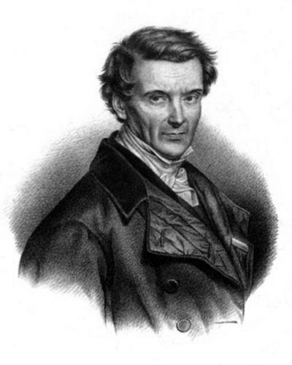Кориолис показал, что при использовании традиционных Ньютоновских законов движения тел во вращающихся системах отсчета уравнения движения должны быть дополнены специальной силой инерции, которая направлена вправо по отношению к перемещению тела, если вращение системы отсчета направлено против часовой стрелки, и влево в противном случае.

**Гаспар-Гюстав Кориолис**

**1792-1843**

**(французкий физик и инженер)**

Действие силы Кориолиса проявляется в наблюдаемом отклонении пути тела, перемещающегося во вращающейся системе координат. Конечно, в действительности это не тело отклоняется от своего пути, а мы просто фиксируем результат движения системы координат.

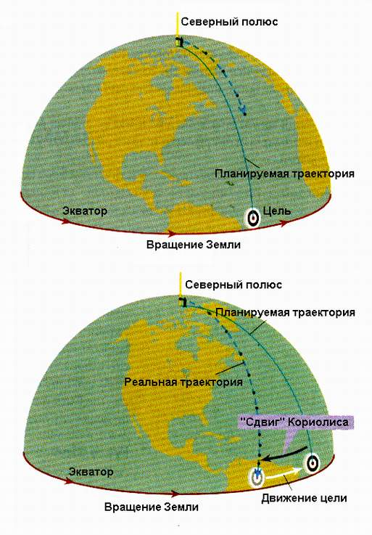

Результат действия силы Кориолиса будет максимальным при продольном перемещении объекта по отношению к вращению. Следовательно, на Земле это будет при движении по меридиану, при этом тело отклоняется вправо при движении с севера на юг и влево при движении с юга на север. Для этого явления имеются две причины: первая, вращение Земли на восток; и вторая - зависимость от географической широты тангенциальной скорости точки на поверхности Земли (эта скорость равна нулю на полюсах и достигает своего максимального значения на экваторе). Таким образом, при выстреле пушки на север из любой точки на экваторе, снаряд падает восточнее своего первоначально заданного направления. Это отклонение объясняется тем фактом, что на экваторе снаряд двигается к востоку быстрее, чем в любой точке севернее. Аналогично, если стрелять со стороны северного полюса, то снаряд должен падать правее по отношению к своей прицельной точке. Так как в этом случае за время полета цель успевает переместиться к востоку дальше по причине своей большей, чем у снаряда, восточной скорости (см. Рисунок). Аналогичные смещения происходят при любом выстреле, если только первоначальная скорость снаряда имеет ненулевую проекцию на направление север - юг.

Следовательно, Кориолисово смещение есть результат движения объекта, вращения Земли и географической широты. (5)

**2.2 Закон Бэра**

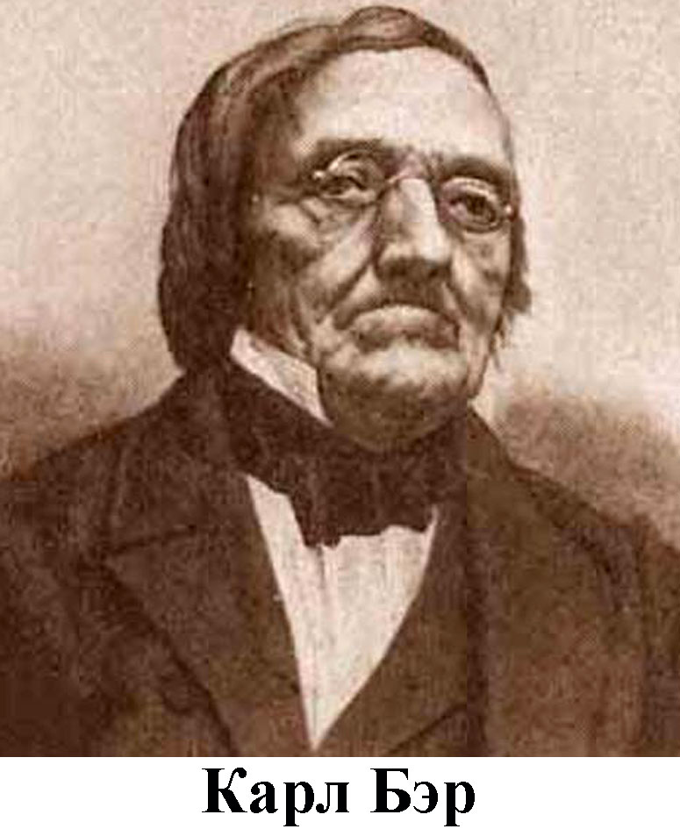

Петербургский академик, географ, эмбриолог - Карл Бэр (1792 - 1876) подметил одну особенность речных берегов: реки, текущие в северном полушарии Земли имеют возвышенный правый берег, а левый – низменный. Реки, текущие в южном полушарии – наоборот: высокий – левый берег, низменный – правый.

**Бэр Карл (1792—1876), российский естествоиспытатель**

***Почему же они себя так ведут?***

Да потому, что речная вода «чувствует» вращение Земли (Земля вращается с запада на восток). Чем ближе к экватору, тем больший круг описывает каждая точка Земли.

**Рассмотрим возможные ситуации:**

**Cитуация №1**

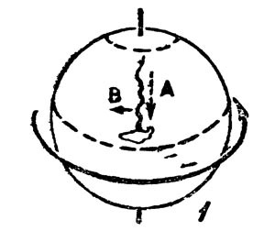

Извилистая речка течет с севера на юг (пунктирная стрелка), а Земля вращается с запада на восток (кривая стрелка). Чем ближе к экватору, тем больший круг в одно и то же время (сутки) пролетает каждая точка земли. Значит, вода течет из мест, вращающихся медленно, в те, которые вертятся быстрее. Поэтому вода отстает от вращения земли (как человек в вагоне трамвая падает назад, если трамвай резко увеличивает ход). Она ударяется о западный берег (прямая стрелка В), подмывает его, делает обрывистым. Но ведь западный берег на такой реке — правый.

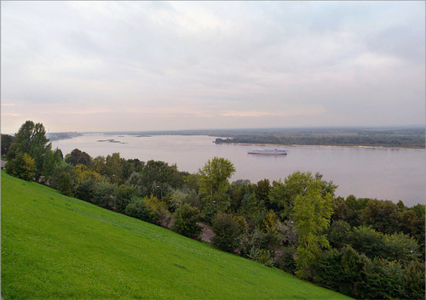

**Река Волга**

**Cитуация №2**

Возьмем другую реку, текущую с юга на север:

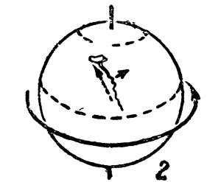Вода, которая быстро неслась у экватора вместе со всей землей на восток, будет попадать в места, где земля движется под ней все медленнее. А сама она сохранит старую быстроту движения (как человек, падающий вперед при внезапной остановке трамвая). Значит, она будет обгонять свое русло, наплескиваться на восточный берег, размывать его. Но в этом случае восточный берег и есть правый.

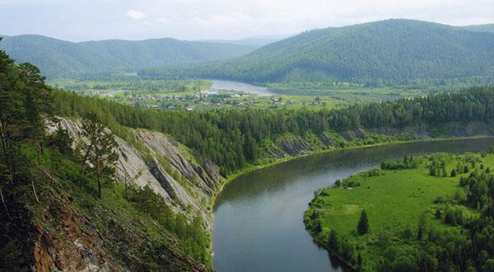 **Река Енисей**

**Cитуация №3**

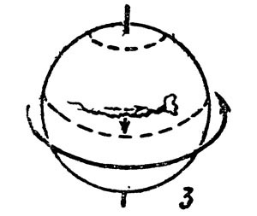Допустим, что третья река течет с запада на восток, в ту сторону, куда вращается Земля. Тогда течение реки будет убыстряться движением Земли. Чем быстрее движение, тем сильнее центробежная сила. Эта сила погонит воду реки к югу, к экватору, дальше от центра вращения... Она будет подтачивать южный берег (прямая стрелка). Но как раз он при этом окажется правым.

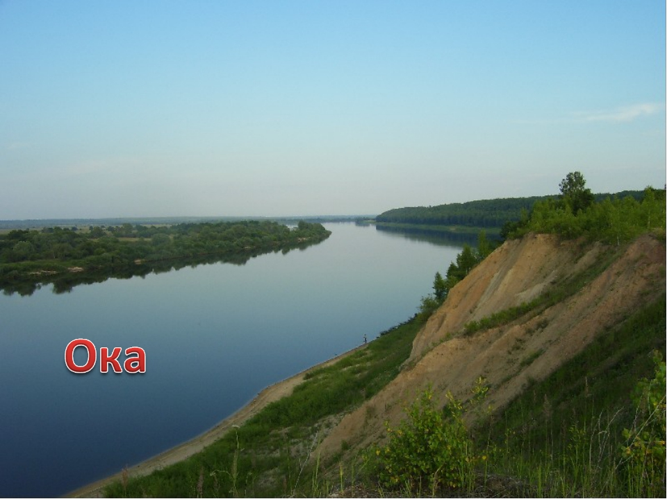 **Река Ока**

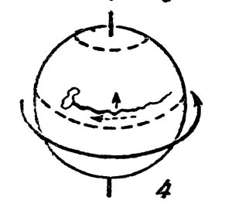**Cитуация №4**

Наконец, возьмем последний случай. Предположим, что река течет с востока на запад. Произойдет обратное: скорость течения реки замедлится, частицы воды будут отставать (ведь они текут против вращения Земли, значит, скорость их собственного вращения немного меньше, чем скорость вращения Земли), будут ударяться о северный берег. А он-то как раз и есть правый

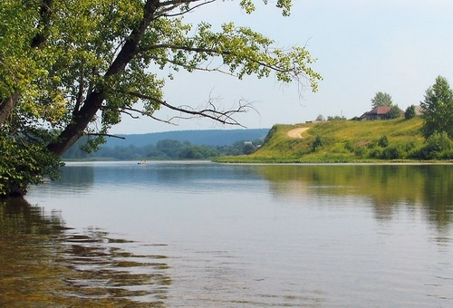  **Река Кама**

**Но совершенно иная, противоположная, ситуация в южном полушарии**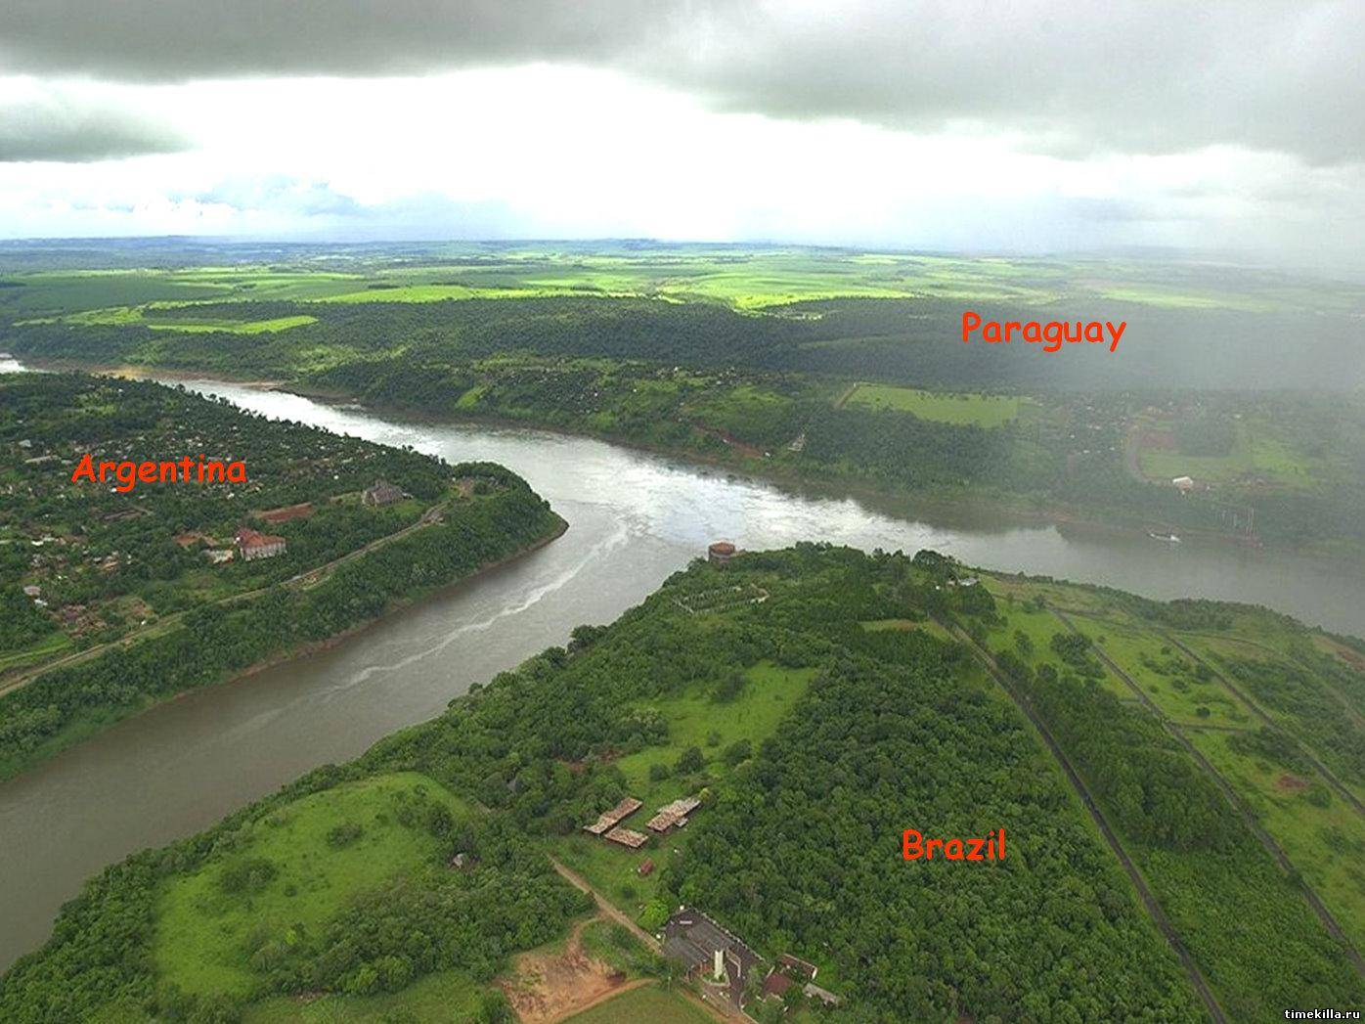

Река Парана (Южная Америка)

В южном полушарии реки всегда будут подмывать и делать обрывистым левый берег

**Данное открытие Карла в географическом сообществе получило название «закон Бэра» или «эффект Бэра».**

**По этому географическому признаку, глядя на фотографии рек с обрывистым правым берегом, мы имеем полное основание думать о том, что она течёт в северном полушарии. (4)**

**Глава III**

Именно этот «закон Бэра» мы можем наблюдать даже в комнатных условиях, в частности, в ванной комнате. Для своего эксперимента я провела следующие действия:

1. Набрала полную ванну воды.
2. Дала воде отстояться (это необходимо, чтобы в воде прекратились любые движения).
3. Проверила через 2 часа наличие движения в воде, бросив в воду кристаллик марганцовки. Я прочертила сиреневую линию от поверхности воды до дна. Линия осталась прямой, значит, вода спокойна.
4. Очень аккуратно, не погружая руку в воду, вытянула за цепочку пробку. Поднимал её очень медленно и строго вертикально.
5. Ждала, когда вода спокойно практически совсем вытечет.
6. Когда в ванной осталось 2-3 литра воды я опять увидела то, что привело меня в восторг – образовалась воронка с движущейся против часовой стрелки (я житель северного полушария) водой.

**А восторг мой был оттого, что я смогла понять, почему оставшаяся вода из отверстия ванны вытекала именно таким образом в виде маленького торнадо.**

***Вот так, не выходя за порог дома, можно доказать, что Земля вращается, и даже определить, в каком полушарии вы находитесь.***

**ВЫВОД:**

**Проведя данный эксперимент, я смогла ответить самой себе на мой очередной вопрос «ПОЧЕМУ?». Вот так, не выходя за порог дома, можно доказать – Земля вращается, и даже определить, в каком полушарии мы проживаем.**

**ЗАКЛЮЧЕНИЕ**

**Таким образом проанализировав данную работу, можно придти к выводу, что вращение Земли сказывается на всех процессах, происходящих на ней.**

**СПИСОК ЛИТЕРАТУРЫ**

1. [**https://yandex.ru/images/search?text=карл%20бэр&img_url=http%3A%2F%2Fwww.efaun.ru%2Fwp-content%2Fuploads%2F2012%2Fber-karl-maksimovich_1.jpg&pos=5&rpt=simage&http://text.ru/rd/aHR0cDovL2RvYzR3ZWIucnUvZ2VvZ3JhZml5YS9pc3NsZWRvdmF0ZWxza2l5LXByb2VrdC1wby1nZW9ncmFmaWktdmFubmEtaS16YWtvbi1iZXJhLWtsYXNzLmh0bWw%3D_=1453487906674**](https://yandex.ru/images/search?text=карл%20бэр&img_url=http%3A%2F%2Fwww.efaun.ru%2Fwp-content%2Fuploads%2F2012%2Fber-karl-maksimovich_1.jpg&pos=5&rpt=simage&http://text.ru/rd/aHR0cDovL2RvYzR3ZWIucnUvZ2VvZ3JhZml5YS9pc3NsZWRvdmF0ZWxza2l5LXByb2VrdC1wby1nZW9ncmFmaWktdmFubmEtaS16YWtvbi1iZXJhLWtsYXNzLmh0bWw%3D_=1453487906674)
2. [**http://geography7.wikidot.com/rotating-of-earth**](http://geography7.wikidot.com/rotating-of-earth)
3. [**http://www.bsu.ru/content/page/1415/hecadem/babikov_va/cl_583/files/mzip_526_11267/index.htm**](http://www.bsu.ru/content/page/1415/hecadem/babikov_va/cl_583/files/mzip_526_11267/index.htm)
4. [**http://doc4web.ru/geografiya**](http://doc4web.ru/geografiya/issledovatelskiy-proekt-po-geografii-vanna-i-zakon-bera-klass.html)
5. [**http://astrogalaxy1.narod.ru/astro016.html**](http://astrogalaxy1.narod.ru/astro016.html)